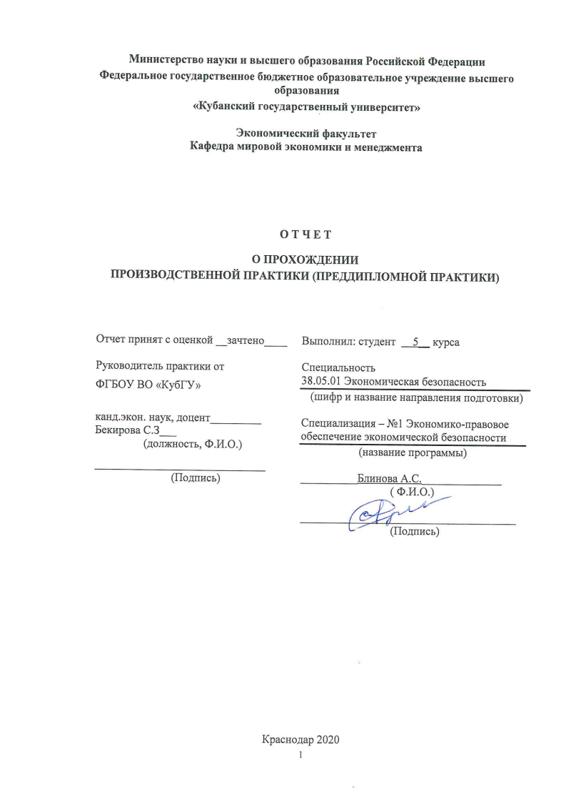

СОДЕРЖАНИЕ

1. Система, государственные органы, инструменты регулирования и нормативно-правовые документы, обеспечивающие экономическую безопасность нефтегазовой отрасли РФ………………………………………3
- . Анализ динамики, структуры и тенденций развития нефтегазовой отрасли РФ………………………………………………………………………………….8
3. Оценка факторов и угроз экономической безопасности нефтегазового комплекса РФ ………………………………………………………………...….22
4. Перспективы развития и стратегические направления устранения угроз экономической безопасности нефтегазовой отрасли РФ..................................38

1 Система, государственные органы, инструменты регулирования и нормативно-правовые документы, обеспечивающие экономическую безопасность нефтегазовой отрасли РФ

В целях укрепления основ нефтяной безопасности в России был принят ФЗ «О недрах», конструирующий механизм добычи, геологических исследований, а также формирующий стандарты создания хранилищ нефти и иных недр.
Топливно-энергетический комплекс (ТЭК) – сложно структурированная система добычи, производства, транспортировки, передачи и применения рассматриваемых ископаемых.
В экономической среде России роль ТЭК крайне велика. Нефтяной и газовый сегмент выступают базой совершенствования экономики РФ и способом осуществления внутренней и внешней политики. Данная сфера экономики сильно коррелирует с остальными отраслями.
Формирование основ безопасности объектов критической инфраструктуры выступает главным вектором политики в области безопасности. ФЗ-256 от 21.07.2011 «О безопасности объектов топливно-энергетического комплекса», рассматривающий принципы (взаимодействие с природой, экология, пожары и т.д.) и цели обеспечения безопасности объектов ТЭК, обязательства сотрудников компаний, права субъектов хозяйствования и др. Данный федеральный закон формирует правила финансирования составляющих ТЭК.
Одновременно на топливном рынке заметен стабильный рост цен. Актуальной проблемой является вопрос о том, должны ли цены на бензин или газ изменяться в соответствии с мировыми ценами на топливо. Ключевой баланс формируется под воздействием двух механизм налогового контроля – рентой и фискальными пределами международного рынка. Нынешние рентные платежи в России связаны российским законодательством с мировыми ценами и формируют темпы роста внутренних цен, которую мы видим, при минимизации регулятивного влияния экспортных пошлин на иностранный контур. Но современная система создана в несколько другой ценовой среде в мире. В данной среде вызывает опасение тот факт, что, по официальным данным, добыча топлива в период последних десятилетий стабильно превосходила прирост вновь открытых запасов. Оценки обеспеченности преувеличиваются за счет включения прогнозируемых запасов, игнорирования их технической и экономической доступности. Контролирует№262-ФЗ от 29.07.2017«О внесении изменений в Бюджетный кодекс Российской Федерации в части использования нефтегазовых доходов федерального бюджета», предусматривает отмену уплаты налога: вывозных таможенных пошлин на нефть сырую; вывозных таможенных пошлин на газ природный; вывозных таможенных пошлин на товары, выработанные из нефти, и устанавливаются условия нефтегазовых доходов, учтя цены на нефть, газ. «Прогноз долгосрочного социально-экономического развития Российской Федерации на период до 2030 года», осуществляет прогноз и анализ цен на нефть, оценивается состояние нефтедобычи, структура запасов нефти, выявляются ключевые приоритеты и векторы развития нефтегазовой промышленности, просматриваются варианты развития нефтегазовой отрасли.
В Указе Президента РФ от 13.05.2017 г. № 208 «О стратегии экономической безопасности Российской Федерации на период до 2030 года» расписаны базовые векторы политики страны в русле обеспечения основ экономической безопасности.
Обеспечение стабильного роста реального сектора, являющегося основным при формировании стратегии стимулирования нефтедобывающей отрасли. В нынешний период государство оказывает финансовую помощьпосредством финансирования целевых программ, субсидирования, предоставления льгот на разведывательные работы, введение понижающего коэффициента к ставке налога на добычу полезных ископаемых. Помимо прочего, привлечение частных инвестиций и создание страховых компаний оказывают помощь отрасли для постоянного развития.
Таким образом, с целью обеспечения экономической безопасности нефтяного и газового сегментов экономики в Российской Федерации действует специальное законодательство по вопросам стимулирования нефтедобычи. Законодательство нефтедобывающей отрасли России гарантируется следующими нормативно-правовыми актами:
- ФЗ «О недрах» от 21.02.1992 (ред. 30.09.2017г.);
- ФЗ от 23.11.2009 N 261 (ред. от 29.07.2017) «Об энергосбережении и о повышении энергетической эффективности, и о внесении изменений в отдельные законодательные акты Российской Федерации»;
- ФЗ от 21.07.2011 № 256-ФЗ (ред. от 06.07.2016) «О безопасности объектов топливно-энергетического комплекса»;
- ФЗ от 03.12.2011 N 382-ФЗ «О государственной информационной системе топливно-энергетического комплекса»;
- ФЗ от 23.07.2013 N 213-ФЗ (ред. от 24.11.2014) «О внесении изменений в главы 25 и 26 части второй Налогового кодекса Российской Федерации и статью 3.1 Закона РФ «О таможенном тарифе», в котором описано стимулирование разработки трудноизвлекаемых запасов нефти в виде введения понижающего коэффициента (Кд) к ставке НДПИ и условия его применения и введения дополнений в закон РФ перечня категорий нефти, для которых правительство РФ вправе устанавливать особые формулы расчета ставок вывозных таможенных пошлин;
- ФЗ от 31.12.2014 N 488-ФЗ (ред. от 31.12.2017) «О промышленной политике в Российской Федерации». Стимулирование деятельности в сфере промышленности, территориальное развитие промышленности;
- ФЗ от 29.07.2017 №262-ФЗ «О внесении изменений в Бюджетный кодекс Российской Федерации в части использования нефтегазовых доходов федерального бюджета», предусматривает отмену уплаты налога: вывозных таможенных пошлин на нефть сырую; вывозных таможенных пошлин на газ природный; вывозных таможенных пошлин на товары, выработанные из нефти и устанавливаются условия нефтегазовых доходов, учтя цены на нефть, газ;
- Распоряжение Правительства РФ от 13.11.2009 г. № 1715-р «Об утверждении Энергетической стратегии РФ до 2030 года», формируются цели и задачи, перспективы и ориентиры долгосрочного развития энергетического сегмента государства, механизмы государственной энергетической политики на отдельных этапах ее реализации, способствующие достижению планируемых целей и рассматриваются положение и перспективы развития энергетического сектора;
- Распоряжение Правительства Российской Федерации от 27.12.2010 г. № 2446-р г. Москва, государственной программы РФ «Энергосбережение и повышение энергетической эффективности на период до 2020 года»;
- «Прогноз долгосрочного социально-экономического развития Российской Федерации на период до 2030 года» (разработан Министерством экономического развития РФ), проводится прогноз и анализ цен на нефть, рассматривается состояние нефтедобычи, структура запасов нефти, определяются основные приоритеты и направления развития нефтегазовой промышленности, рассматриваются варианты развития нефтяной отрасли.
Данные нормативно-правовые акты фактически определяют механизм функционирования нефтегазовой отрасли Российской Федерации, определяя правила развития сегмента.
Из ранее описанного следует, что нефтегазовый сегмент экономики является государствообразующей частью экономики, так как формирует львиную часть доходов бюджета. Страна ориентирована на укрепление безопасности нефтяной и газовой отрасли и оказывает помощь развитию сегмента, поэтому в данный период времени функционирует множество государственных программ, помогающих компаниям нефтедобычи, экспорта и переработки.
Ознакомление с законодательными инициативами в области функционирования и развития нефтегазового сегмента экономики Российской Федерации в дальнейшем важно, в первую очередь, с позиции необходимости формирования предложений и внесения законотворческих корректив, необходимых с точки зрения наращивания темпов качественного роста, технологического и инновационного развития основ экономической безопасности страны, где ведущую роль в русле доходной составляющей бюджета играет энергетическая безопасность – нефтяной и газовый сектор экономики.

2 Анализ динамики, структуры, тенденций и проблемы развития нефтегазовой отрасли РФ

В нынешний период, когда для мира актуализируется тенденция нестабильности в экономике, страны усиливают основы экономической безопасности, формирующей их национальную безопасность. С какими событиями столкнулась российская экономика, наряду с мировой, на период окончания апреля 2020 года? После разрешения разногласий или спорных моментов с Саудовской Аравией, касающихся вопроса объемов добычи нефти, Российская Федерация в ближайшее время столкнется с очередной проблемой.
Дело в том, что мировая экономика столкнулась с риском, степень неопределенности развития которого остается крайне высокой. В связи с коронавирусной пандемией в мире существенно упал спрос на топливо. Вызвано это невозможностью, запретом или нежеланием автомобилистов использовать бензин или газ по причине отсутствия необходимости использовать автомобиль в дальних путешествиях или вовсе использовать. Не меньшее влияние на спрос оказал регресс в развитии авиаотрасли. Международный туризм, а вместе с ним и авиаперелеты, в ближайшие годы переживают существенные экономические потери.
Итак, перед российской экономикой встает несколько острых проблем, затрагивающих экономическую безопасность нефтегазовой отрасли, являющейся частью экономической и национальной безопасности страны. Продублируем их:
- Неопределенность в объемах добычи, вызванная разногласиями со странами ОПЕК, вызвала значительное падение цен в связи с преобладанием предложения над спросом;
- Пандемия коронавируса, отразившаяся на авиа- и автомобильной отрасли, в большей степени снизила спрос на топливо, ударив по цене;
- Падение спроса на топливо при стабильно высоком объеме добычи нефти в сутки увеличило нагрузку на хранилища, которых в крупнейших странах-добытчиках уже в ближайшее время может не хватать. То есть, даже в США, Российской Федерации и Саудовской Аравии в ближайшие месяцы негде будет хранить излишне добытую нефть. Так, цена на американскую нефть марки WTI в апреле 2020 года достигла отрицательных значений, то есть добывающие компании готовы были сами заплатить тем, кто фактически просто заберет нефть в собственные хранилища. Примечательно что сокращение объемов добычи, утвержденное в рамках ОПЕК++, теперь будет недостаточным на фоне падения спроса, вызванного дополнительным фактором – пандемией. То есть, цена на нефть, являющаяся ориентиром формирования российского бюджета, неминуемо снизится. И лишь эффективность принятых мер, позволит смягчить падение и ослабить удар по основам экономической безопасности Российской Федерации.
Таким образом, реальный сектор экономики – ключевой объект защиты экономической безопасности страны в среднесрочной перспективе. Выручка от экспорта нефти составляет более 50% доходов российского бюджета, поэтому данный сегмент экономики является государствообразующим. Нам следует определить, какие нормативно-правовые акты регламентируют деятельность нефтегазовой отрасли в Российской Федерации.
Экономисты подчеркивают, что отечественная экономическая система, выстроенная фактически на обмене природных ископаемых (нефти и газа) на иностранную валюту, технологии или товары, претерпевает серьезный кризисный период, а возможно, даже приближается к своему эволюционному завершению.
Для более яркого представления структуры нефтегазовой отрасли России отметим, что добыча газа, несмотря на большую заинтересованность СМИ нефтью и жесткую конкуренцию именно на рынке нефти, является доминирующей в отечественной отрасли. Недаром, ряд ученых-химиков в шутку не раз заявляли о переименовании институтов «нефти и газа» в институты «газа и нефти» в связи со спецификой энергетического устройства страны. Проанализируем ход развития ключевых элементов нефтегазового сектора Российской Федерации, начав с федерального бюджета.
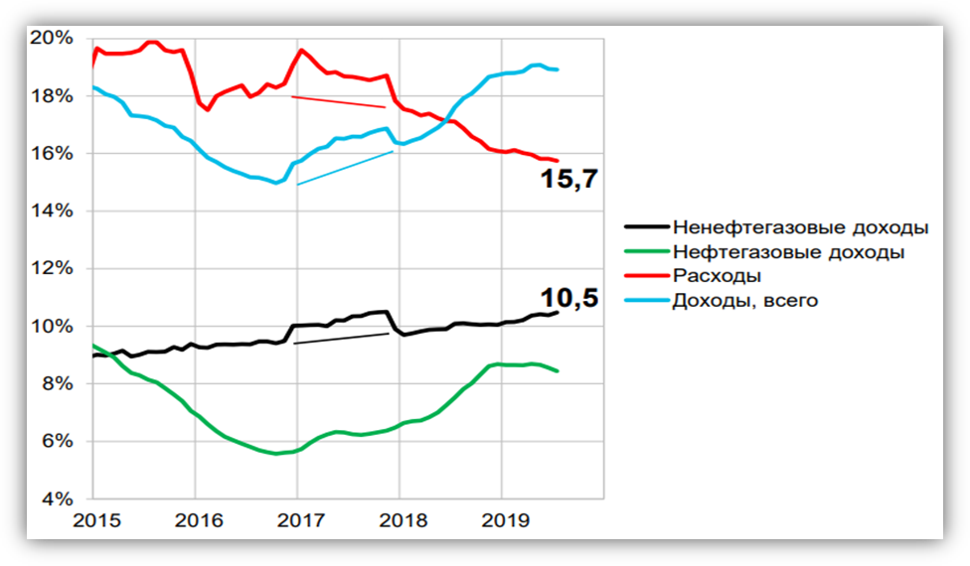
Диаграмма, изображенная на рисунке 1, подтверждает заключение о зависимости федерального бюджета от реализации продукции газового и нефтяногосектора экономики. Глядя на кривую нефтегазовых доходов и общих доходов, видим, что линии коррелируют, т.е. кривая общих доходов отчасти повторяет кривую нефтегазовых доходов, что свидетельствует о высокой зависимости.

Рисунок 1 – Доходы федерального бюджета
(разработано автором)

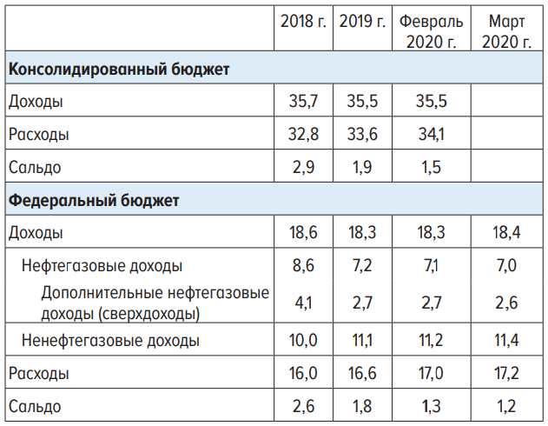
Помимо прочего, видим, что с ростом нефтегазовых доходов бюджет стал профицитным т.е. доходы стали превалировать над расходами. Несмотря на это, ненефтегазовые доходы с 2015 года стали выше нефтегазовых, что стало результатом роста поступлений и повышения НДС.
Рисунок 2 – Параметры бюджетной системы РФ

На рисунке 9 видно, что выявленное с 2015 года доминирование ненефтегазовых доходов над нефтегазовыми усилилось уже по результатам 2019 года, когда НДС был повышен с 18% до 20%. Так, если в 2018 году разница между ненефтегазовыми и нефтегазовыми доходами составляла 1,4 трлн. рублей, то уже по итогам 2019 года – 3,9 трлн. рублей. Таким образом, налоги от реализации нефти и газа не отображаются в структуре нефтегазовых доходов, хоть и фактическим связаны с ними. Полагаем, что так государство стремится избавиться от образа страны, зависимой от углеводородов, но происходит это лишь формально, а не структурно. То есть, фактически нового массового производства в стране не появилось, но изменилась структура отображения доходов от доминирующего нефтегазового сегмента, экономическая безопасность которого по сей день является базовой для государства.
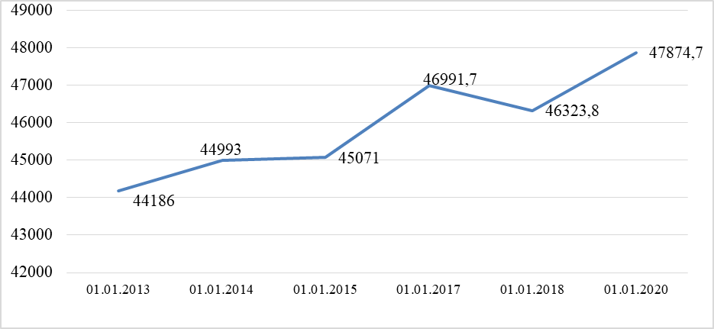
На рисунке 10 видим, что с 2013 года объемы добычи нефти в России выросли с 44186 тысяч тонн на 8,3%, составив 47875 тысяч тонн.

Рисунок 3 – Добыча нефти (с учетом газового конденсата) (тыс. т)
(разработано автором)

Аналогичными темпами добычи характеризовалась нефтяная отрасль Саудовской Аравии, Ирака, Соединенных Штатов Америки и Венесуэлы, вызвав преобладание предложения над спросом и, как следствие, обвалив цены.
Уже первое полугодие 2020 года отобразится со значительным падением объемов добычи нефти в мире, что вызвано соглашением в рамках ОПЕК.
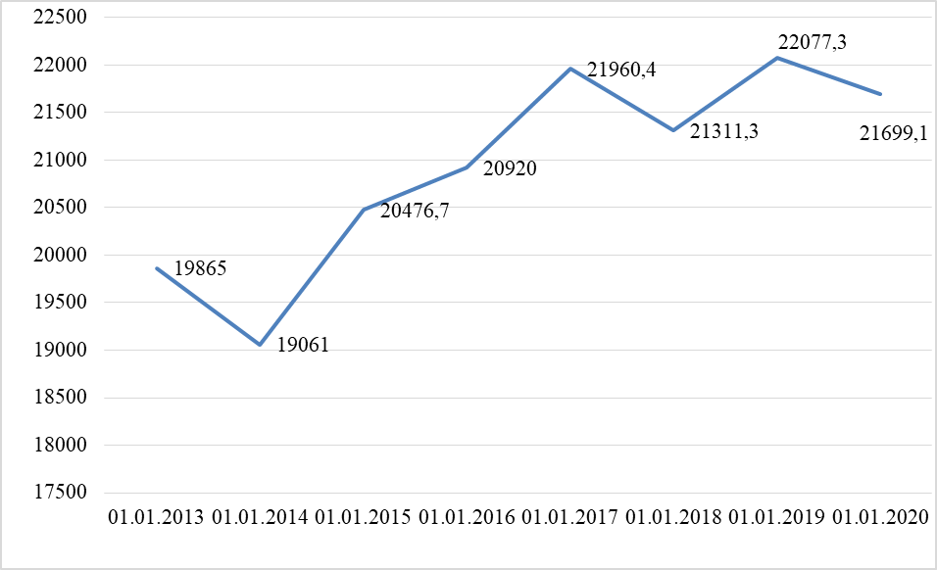
Заметим, что экспорт отечественной нефти с 2013 по 2019 годы увеличился с 19865 тыс. т на 11,1%, то есть до 22077 тыс. тон, что превышает темпы роста добычи. Данный показатель является позитивной тенденцией, т.к. не сигнализирует о превышении темпов роста добычи над темпами ростами экспорта, то есть, лишен серьезных внутренних проблем управления отраслью (рис. 11).
Рисунок 4 – Экспорт российской нефти (тыс. т.)

Ситуация на начало 2020 года показало, что объемы добычи нефти в мире слишком высоки, что значительно снижает цены на энергоресурс. Более того, ситуация, вызванная пандемией, также негативно повлияла на спрос продукции. В совокупности это определило необходимость согласованного снижения добычи нефти (рис.12), где, благодаря усилиям ключевых добытчиков в лице Саудовской Аравии и Российской Федерации, ситуация на рынке углеводорода должна стабилизироваться к окончанию пандемии.
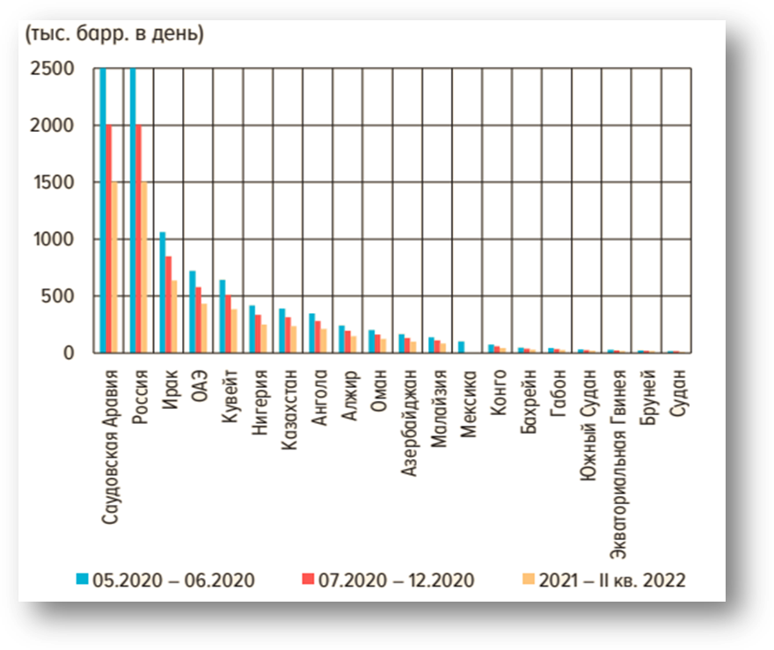
Рисунок 5– Сокращение добычи в рамках соглашения G20 – ОПЕК+
(разработано автором)

Так, совокупной снижение добычи нефти Саудовской Аравией и Россией лишь за 1 месяц составит 150 000 тысяч баррелей. Если лидерство в объемах добычи нефти традиционно принадлежит США, Российской Федерации или Саудовской Аравии, то по данным 2018 года наибольшие запасы нефти находятся в Венесуэле, Саудовской Аравии, Канаде, Иране, Ираке и лишь затем в России.
Большая часть российской нефти добывается в Уральском и Приволжском федеральном округах. Актуален вопрос изыскания мест добычи в других регионах страны, особенно на Дальнем Востоке и в Сибири (табл. 1).

Таблица 1 – Региональная структура добычи нефти и газового конденсата в России

Федеральный округ | Процентная доля, %
Уральский ФО | 56%
Приволжский ФО | 19,9%
Сибирский ФО | 9,8%
Северо-Западный ФО | 7,1%
Дальневосточный ФО | 5,7%
Остальные | 1,5%

Таким образом, большая часть российской нефти добывается в Уральском и Приволжском федеральном округах. Актуален вопрос изыскания мест добычи в других регионах страны, особенно на Дальнем Востоке и в Сибири.
Крупнейшими компаниями, занимающимися добычей нефти и газового конденсата в Российской Федерации, являются «Роснефть» со средним объемом добычи 194 млн. т. в год, «Лукойл» – 82,1 млн. т., «Сургутнефтегаз» – 60,9 млн. т., «Газпром нефть» – 39,5 млн. т., «Татнефть» – 29,5 млн. т., «Башнефть» – 18,9 млн. т. Таким образом, большая часть рынка принадлежит частным компаниям с государственным участием. Рынок характеризуется значительной монополией.
В свою очередь, говоря о добыче газа, безусловными лидерами отрасли являются Соединенные Штаты Америки и Российская Федерация.
Обратимся к анализу изменения мировых цен на ключевые марки нефти за короткий период (с мая 2018 по май 2020 годы) (Таблица 2).

Таблица 2 – Динамика цен на нефть (разработано автором на основе котировок нефти)
Марка нефти | май 2018 | май 2019 | май 2020 | Темп роста 20/18, % | Спад цен 20/18, %
WTI | 65,31 | 53,13 | 24,03 | 36,79 | -63,21
Brent | 74,97 | 61,45 | 29,88 | 39,86 | -60,14
Urals | 72,91 | 59,30 | 27,97 | 38,36 | -61,64

Таким образом, подтверждается значительная зависимость отечественной марки Urals от Brent.
Одновременно видим, что за короткий период времени мировые цены на нефть упали более чем на 60%. Примечательно, что российский бюджет закладывается с прогнозом цен на нефть, близким к 45 долларам за баррель.
Обратимся к прогнозам Центрального Банка, посвященным ценам на российскую нефть и иным ключевым показателям экономики (Таблица 3).

Таблица 3 – Прогноз Банка России в рамках базового сценария (прирост в % к предыдущему году, если не указано иное)
 | 2019 г. | Прогнозный
 | 2019 г. | 2020 г. | 2021 г. | 2022 г.
Цена на нефть Urals, долл. | 64 | 27 | 35 | 45
Инфляция, % | 4,5 | 3,1-3,9 | 4,0 | 4,0
ВВП, % | +1,3 | -(4,0-6,0) | 2,8-4,8 | 1,5-3,5
Экспорт, % | -2,3 | -(10,6-14,6) | 3,7-7,7 | 2,3-6,3
Импорт, % | +3,4 | -(5,6-11,6) | 4,9-8,9 | 2,0-6,0

Таким образом, видим, что Центральный Банк надеется, что средняя цена на российскую нефть в 2021 году сохранится на уровне мая 2020 года, что является оптимистичным ввиду того, что данный период приходится на разгар пандемии и, возможно, летний период станет, действительно, более оптимистичным для мировой нефтегазовой отрасли и экономики в целом. Более детальная траектория динамики цен на российскую нефть изображена на рисунке 5.

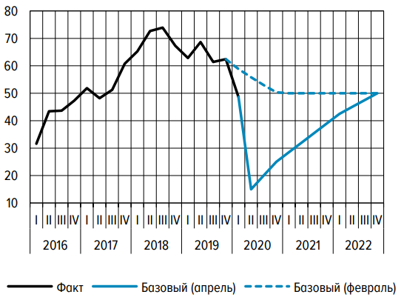
Рисунок 5 – Траектория цены на нефть Urals (долл. США за баррель)

Таким образом, российский бюджет может увеличить шансы на рост доходных статей бюджета при достижении в долгосрочной перспективе двух целей – увеличение спроса на нефть ввиду сокращения добычи углеводорода и снижение транспортных ограничений, вызванных разгаром пандемии коронавируса.
Отметим, что в череде крупнейших нефтедобывающих организаций на начало второго квартала 2020 года сократили добычу нефти Роснефть (на 5,6 тыс. т/сутки), Татнефть (на 1,6 тыс. т/сутки) и НОВАТЭК (на 1,1 тыс. т/сутки).
Одновременно нарастили добычу Газпром нефть (на 2,6 тыс. т/сутки), ЛУКОЙЛ (на 0,7 тыс. т/сутки), Башнефть, дочерняя компания Роснефти (на 0,2 тыс. т/сутки), РуссНефть (на 0,4 тыс. т/сутки), Славнефть, СП Роснефти и Газпром нефти – на 1,2 тыс. т/сутки и иные операторы.
Стоимостное падение объема экспорта нефти и нефтепродуктов в начале 2020 года ускорилось до 18% (в IV квартале 2019 г.: -14%). Его физический объем сократился на 6% на фоне снижения мирового спроса из-за коронавируса и ограничительных мер для экономической активности. Весомый вклад в падение нефтяного экспорта России внесло сокращение поставок в Европу. Однако РФ сохранила доминирование на рынке с долей в импорте нефти и нефтепродуктов в Европе около 30%.
Снижение доходов России коррелирует с падением цен на нефть. Нефтегазовые доходы за первый квартал снизились на 10,3% г/г, а ненефтегазовые– выросли на 13% г/г, в основном за счет поступлений по налогу на прибыль (рост на 29%) и индексации акцизов.
В 2020 году из-за пандемии осуществился мощнейший за последние десятилетия шок спроса на нефть. На фоне карантинов величина перевозок резко сократилась, что отрицательно отразилось на спросе. Снизилось потребление нефти в производстве. По оценке МЭА, мировой спрос на нефть упал в апреле 2020 г. до минимума с 1995 г., или почти на 30% по сравнению с подобным периодом прошлого года.
Говоря об объемах экспорта второго ключевого для Российской Федерации энергоресурса, также отметим, что с годами экспорт газа стабильно увеличивался (Таблица 4).

Таблица 4 – Объем экспорта природного газа (млрд. куб. м)
Период, г. | 1973 | 1990 | 2000 | 2005 | 2010 | 2015 | 2016 | 2017 | 2018
Объем добычи, млрд куб. м | 6,8 | 110 | 130,3 | 154,3 | 138,6 | 158,6 | 178,3 | 192,2 | 200,8

Видим, что объем экспорта российского газа при всех сложностях функционирования на внешнем рынке вырос с 2010 по 2018 годы на 44,9%.
В стоимостном выражении величина экспорта газа в I квартале 2020 г. снизилась вдвое (в IV квартале 2019 г.: -24%), что вызвано падением цены на газ на европейском рынке, по сведениям Всемирного банка, на 50% в I квартале (в IV квартале 2019 г.: -41%). Связывают тенденцию с высокими запасами из-за нехолодной зимы и наращиванием поставок сжиженного природного газа (СПГ). При этом в начале 2020 г. средняя цена экспорта газа из РФ во все страны снизилась на 35%. Его физический объем уменьшился на четверть (в IV квартале 2019 г.: +7%) преимущественно за счет поставок в страны Европейского Союза. Увеличение отечественного экспорта СПГ снизилось из-за падения спроса в Азии на фоне пандемии коронавируса.
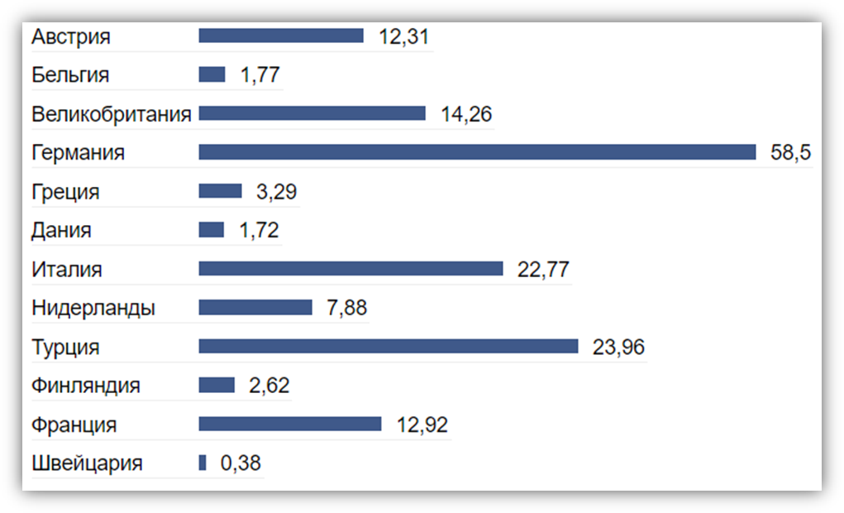
При этом на рисунке 6 видим основных получателей российского газа на европейском континенте.
Рисунок 6 – Основные импортеры российского газа в Западной Европе

Ключевыми импортерами российского газа являются Германия, Турция, Италия, Великобритания, Франция, Австрия и ряд других развитых государств, к которым активно ведется строительство крупнейших по своим масштабам газопроводов.
Российская Федерация является третьим после Соединенных Штатов Америки и Европейского Союза потребителем природного газа.
По рисунку 7 можем оценить, где происходит добыча российского газа исходя из региональной структуры.

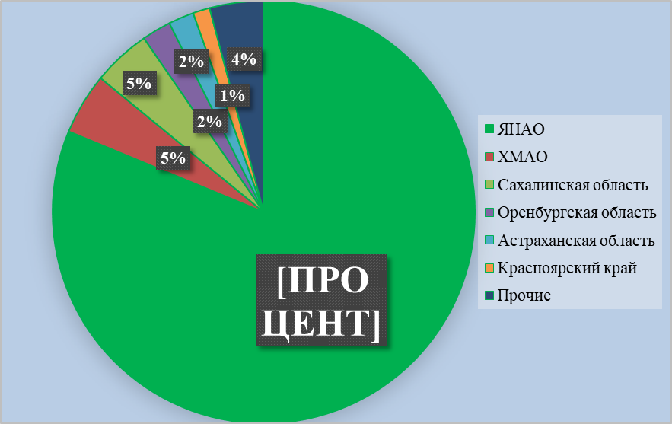
Рисунок 7 – Региональная структура добычи российского газа (Составлено автором)

Видим, что если 81% российского газа добывается в Ямало-Ненецком автономном округе, то основным добытчиком, а фактически монополистом в отрасли, является ПАО «Газпром», которому принадлежит 65,9% отечественного рынка. Среди других менее значимых производителей можем отметить ПАО «Новатэк», ПАО «Роснефть», ПАО «Лукойл», ПАО «Газпром нефть» и ПАО «Сургутнефтегаз». Остальные добытчики занимают меньшую долю на рынке.
По данным Министерства энергетики, на внутреннем рынке 59% природного газа приходится на коммунальные нужды, 33% - на единую энергосистему России, 9% - на технологические нужды ЕСГ. При этом уровень газификации в России равен лишь 68,6.
Таким образом, опираясь на вышеописанные аналитические сводки, отметим несколько ключевых проблем нефтегазовой отрасли Российской Федерации, влияющие на основы ее экономической безопасности.
Среди ключевых выделим:
- падение спроса на нефть и газ;
- снижение цен на нефть и газ в связи с пандемией и излишком добычи;
- зависимость российского бюджета от нефти и газа;
- высокая зависимость от компаний-монополистов, поглощение малых компаний крупными (Башнефть);
- низкая газификация населения страны (наращивание позволило бы сократить цены на ресурс за счет увеличением числа его получателей);
- кризис неплатежей в газовом секторе;
- неполная загруженность нефтеперерабатывающих заводов;
- низкая прозрачность функционирования отрасли (риск коррупционного вмешательства);
- низкая вовлеченность передовых технологий в добыче и переработке, отсутствие кластерных инноваций, позволивших бы снизить издержки;
- постоянная необходимость формирования транснациональных логистических схем;
- зависимость отрасли от политической конъюнктуры.
Нефтегазовый сектор экономики нашей страны характеризуется высокой степенью монополизации, недостаточной прозрачностью и несовершенной организационной структурой управления, недостаточно развитой конкуренцией.
В отличие от нефти, газ не требует существенной предварительной переработки перед использованием, но его нужно сразу поставлять потребителю. И здесь тоже существуют определенные особенности нефтегазовой отрасли, например, в вопросе логистики, транспортировки и нахождения политического баланса.

3 Оценка факторов и угроз экономической безопасности нефтегазового комплекса РФ

Для выяснения роли нефтегазовой отрасли в экономике Российской Федерации, а также ее места в структуре экономической безопасности Российской Федерации следует обратиться к аналитическим данным, опубликованным Федеральной таможенной службой России по итогам 2019 года.
Приоритетность природных ресурсов в структуре экспорта страны очевидна, однако важное значение имеет оценка доли нефтегазовых ресурсов в структуре экспорта. Так, по данным ФТС, по окончанию второго полугодия 2019 года минеральное топливо, нефть и продукты их перегонки; а также битуминозные вещества и минеральные воски составляют 64,53% в структуре отечественного экспорта, что составляет более 250 тыс. млн долларов США. Доля остальных товарных групп изредка достигает 1-3%, что свидетельствует о фундаментальной роли нефтегазовой отрасли во внешнеэкономической деятельности Российской Федерации.
Нефтегазовая отрасль выступает ключевым элементом отечественной экономики ввиду того, что не только способствует созидательному развитию смежных сегментов экономики, но и оказывает прямое воздействие на уровень благосостояния населения страны, в том числе по вышеописанным причинам, где цена на экспортируемую нефть играет не последнюю роль. Рациональное применение природных ископаемых, стабильное и развивающееся движение нефтегазового сектора создает предпосылки роста отечественной экономики, где сопутствующими факторами выступают обеспечение национальной и экономической безопасности государства.
На международной экономической арене Российская Федерация на протяжении нескольких десятилетий позиционирует себя как один из лидеров по добыче и реализации нефти и газа. Дестабилизация российской и мировой экономики в 2014 году вызвана по большей части ценовыми катаклизмами на нефтегазовом рынке. В данный период у отечественного сегмента экономики возникли проблемы, связанные с падением цен на ресурсы и повлекшие регрессивные тенденции в развитии компаний данной отрасли.
Последние регрессивные предпосылки в развитии нефтегазового сегмента возникали совсем недавно и вплоть до середины апреля 2020 года являлись одной из насущных проблемных, представших перед российской экономикой. Несогласованность действий представителей ключевых нефтяных компаний Российской Федерации и Саудовской Аравии в рамках ОПЕК повлекли невозможность продления договора о сокращении добычи энергоресурсов и, как следствие, дали сигнал рынку о превалирующем на фоне спроса предложении. Как известно, дефицит товара на рынке влечет рост цен на него, а профицит, с которым, по сути, столкнулась мировая нефтегазовая отрасль, повлек соответственно обратный процесс, опустив ценовой индикатор на ресурсы до уровня 1999 года. Таким образом, перед российской экономикой в апреле 2020 года встала угроза недополучения значительной финансовой выгоды.
Казалось бы, как такая ситуация напрямую может влиять на уровень экономической безопасности всего государства? Дело в том, что бюджет Российской Федерации в доходной его части планируется исходя из цен за баррель нефти. К примеру, при цене на нефть, колеблющейся в пределах от традиционных 40 долларах до оптимистичных 50 или даже 60 долларах, доходы экономики будут достаточно высоки, что позволит заложить в бюджет исполнение расходных обязательств по ряду социальных программ, которые ранее не могли быть исполнены. То есть, денежные средства, которые берутся во внимание при планировании бюджета и выступают в качестве будущих доходов, фактически еще не получены и являются лишь ориентиром при планировании бюджета на будущие годы.
Учитывая то, что львиная доля доходов российской экономики формируется от реализации нефти и газа, а также налоговых и иных поступлений при ее продаже, сокращения цены на энергоресурсы неминуемо повлечет сокращение выручки и прибыли. Их снижение, в свою очередь, негативно отразится на утвержденном бюджетном планировании в русле сокращения социальных обязательств и невозможности выполнения ряда государственных программ. А данная ситуация выступает очевидным примером подрыва основ экономической безопасности Российской Федерации.
В сегодняшний период экономического развития нефтегазовый сегмент является отраслью с высокой конкуренцией на мировом рынке. В 2018 году Российская Федерация заняла лидирующие позиции в производстве и реализации нефти, что обусловило превышение фактических показателей доходов бюджета над планируемыми. Однако в текущий момент времени, несмотря на найденный между ключевыми игроками нефтяного рынка консенсус, прогнозировать быструю стабилизацию цен и высокие доходные показатели бюджета крайне не просто по причине общего сокращения реализации продуктов нефти и газа, вызванного пандемией.
Обзорно ознакомиться с динамикой цен на нефть марки Brent мы можем на рисунке ниже.
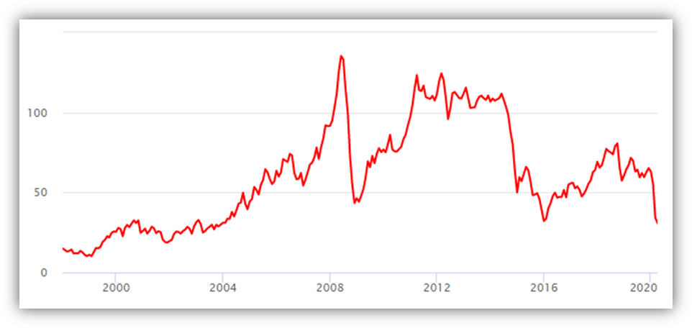Рисунок 7 – Динамика цен на фьючерсный контракт на нефть Brent
(заимствовано АО «Интерфакс»)

Как видим, несмотря на кризисное положение в период с 2014 года, постоянный умеренный рост сопровождал нефтяной рынок с 2016 по начало 2020 годов, что положительно сказалось на процессах посткризисной стабилизации отечественной экономики.
Охарактеризуем сущностные аспекты развития нефтегазовой отрасли в Российской Федерации.
Нефтегазовый сегмент отечественной экономики в современных реалиях рынка функционирует в непростой ситуации. С течением времени объемы запасов залежей двух ключевых для экономики ресурсов стремительно сокращаются, становится более трудоемким процесс бурения и добычи, что связано с необходимостью поиска сырья в более глубоких недрах. Объемы переработки, как следствие, сокращаются, хоть и не такими быстрыми темпами, чтобы стать естественной детерминантой для роста цен на данные ресурсы.
Ощутить сложности добычи и переработки на первой стадии приходится гражданам Российской Федерации, которые, в отличие от иностранных импортеров, не имеют возможность смены поставщика. Специфика добычи и переработки напрямую сказывается на тарифах за коммунальные услуги, а также – цене на бензин и газ для автомобилей. Около 95% добываемых на территории страны нефти и газа реализуются восьмью российскими компаниями, среди которых львиная доля объемов реализации принадлежит компании «Роснефть».
Финансовое и общеэкономическое положение нефтегазового сегмента страны оценивают по объемам добычи, запасов и экспорта. Эти показатели являются ключевыми, в том числе потому, что минимальные изменения спроса и предложения, формируемые под воздействием данных детерминант, неминуемо влекут изменения цены не нефть, воздействие которой на российский бюджет и уровень экономической безопасности трудно переоценить.
Наиболее крупными компаниями рассматриваемого сегмента в Российской Федерации являются следующие организации:
- ПАО «ЛУКОЙЛ»;
- ПАО «Роснефть»;
- ПАО «Сургутнефтегаз»;
- ПАО «Газпром».
По последним данным, добычу нефти и нефтяного сырья на территории России производили 290 предприятий, согласно лицензии, обладающие правом пользования природными ресурсами, в том числе:
- 100 предприятий, включенных в совокупность 11 вертикально интегрированных компаний (ВИНК);
- 187 независимых добывающих предприятий, без вовлеченности вертикально интегрированные организации;
- 3 предприятия, функционирующие на базе соглашений о разделе продукции, то есть операторы.
Для оценки уровня экономической безопасности нефтегазовой отрасли важно разобраться в специфике анализа бюджетных данных. Так, исходя из доминирования нефтегазовой отрасли, доходы бюджета принято подразделять на нефтегазовые и не нефтегазовые.
К первому типу относимы налоги на разработку полезных ископаемых, а именно нефть, природный газ, газовый конденсат из всех месторождений, газовый конденсат, преобразованный из иного углеводородного сырья, а также таможенные сборы, связанные с экспортной политикой по реализации сырой нефти, газа и товаров, произведенных из них.
Анализ динамики данных показателей позволит нам оценить вектор развития нефтегазовой отрасли и уровень его жизнеспособности. Фактически данная оценка станет инструментом в исследовании экономической безопасности всего нефтегазового сегмента экономики.
Говоря о специфики нефтегазового сегмента экономики, подчеркнем, что для российского рынка характерны завышенная монополизация рынка, низкий уровень инноваций в отрасли, низкая степень вовлеченности технологий в процессы добычи, переработки и транспортировки нефти и газа.
Сравнивая нефть и газ, отметим, что последний не нуждается в значительной первоначальной обработке, но требует быстрой поставки конечному потребителю. Нюансом в этом вопросе выступает механизм поставки и транспортировки, актуальность которого стоит перед руководством Российской Федерации все последние годы. Известные экономистам Северный поток, Северный поток-2, Южный поток, Турецкий поток, Голубой поток и иные являются инструментами завоевания Российской Федерацией европейского газового рынка. Умение нахождения политического консенсуса на мировой арене выступает ключевым фактором достижения экономического благополучия, что доказывает практика согласования и строительства газовых труб через территорию тех или иных стран.
События 2014 года сопровождались не только падением цен на нефть, но и дестабилизацией газовых соглашений, где ключевым проводником ресурса в Европу выступала Украина. Перед российской экономикой на протяжении последних лет стояла задача выхода из экономического кризиса одновременно на двух направлениях – урегулировании ценовой политики на нефть посредством поиска пути сокращения добычи, а также стабилизация поставок газа в Европу через строительство новых, альтернативных друг другу газовых потоков.
Все вышеперечисленные события являются примером нарушения экономической безопасности нефтегазовой отрасли Российской Федерации, последствия которых могли быть более негативными в случае несвоевременного принятия рациональных мер и стратегий по выходу из экономического кризиса. Цель нашего исследования выявить аналогичные риски, предложив собственную модель выхода из ситуации при разных сценариях развития рыночной ситуации. Структуру нефтегазовой отрасли оценим с точки зрения доходного компонента (рисунок 8).

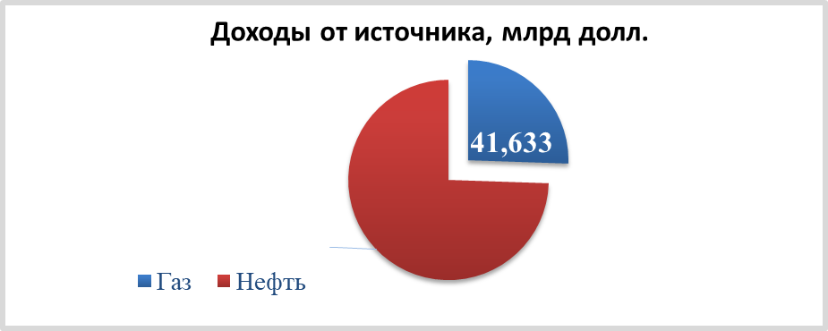
Рисунок 8 – Структура доходов нефтегазовой отрасли в 2019 году (по данным Федеральной таможенной службы)

Исходя из данных, видим, что доходы бюджета Российской Федерации от нефтегазовой отрасли на 26% формируются от реализации газа, на 74% - от реализации нефтепродуктов, что также является существенным звеном в оценке экономической безопасности сегмента.
Топливно-энергетические ресурсы создают условия функционирования промышленных компаний, сельскохозяйственных предприятий, объектов социальной среды, бытовые нужды жителей страны, служат ресурсами в химическом производстве, то есть, нужны в большинстве областей жизнедеятельности. Одновременная львиная часть энергоресурсов сфокусирована в нефтегазовой отрасли: общая величина нефтегаза в совокупном потреблении энергокомплекса РФ, по данным 2019 года, составила 73 %. Помимо прочего, важно подчеркнуть, что в нынешних финансовых условиях именно этому сегменту экономики принадлежит основополагающее положение в создании доходной составляющей бюджета Российской Федерации и ее инвестиционного ресурса.
Крайняя корреляция государственного бюджета в России, находимая как предел поступлений в зависимости от реализации нефти и газа, с 2012 по 2014 годы достигала 50%. Примечательно, что далее доля доходов от продажи нефти и газа в бюджете сокращалась, вплоть до 2020 года, составив чуть более 35%.
Подтвержденные запасы нефти в РФ равны примерно 103 млрд. баррелей, и это далеко не первый показатель в мире, что мы выяснили исходя из анализа, проделанного в предыдущих пунктах. Однако, официальные результаты запасов газа (47 трлн. м³), выводят Россию на первое место, одновременно с Соединенными Штатами. Именно этой вывод свидетельствует о преимуществе в российской экономике газа над нефтью. Добываемое количество газа и нефти в России открывают перспективы не только для внутренней продажи (полного покрытия рынка), но и для экспорта.
Негативным фактором, как выяснили, является то, что даже социально-экономическая политика России формируется исходя из цен на нефть, что, безусловно, угрожает основам экономической безопасности страны.
В нефтеперерабатывающем сегмента России функционирует более 100 организаций, где 38 % из них – нефтеперерабатывающие предприятия (НПЗ), включенные в вертикально-интегрированные компании, они создают более 85 % нефтепродуктов, 14 % от совокупной величины составляют независимые нефтеперерабатывающие компании, производящие 11% продукции. В долю мини-НПЗ включены 48 % совокупного числа организаций, создающих 4 % отечественных нефтепродуктов.
На анализируемом после 2014 года отрезке времени выделяема стабильная тенденция возрастания величины добычи нефти. Однако, исходя из событий по соглашению ОПЕК+, тенденция изменится в сторону отрицания. Внутреннее потребление нефти вряд ли изменится (Таблица 6).

Таблица 6 – Оценка ресурсного звена экономической безопасности нефтегазового комплекса Российской Федерации
Показатель | Период
Показатель | 2012 | 2013 | 2015 | 2017 | 2019
Объем добычи нефти, млн. т | 519 | 522 | 526 | 534 | 549
Темп роста добычи нефти | - | 100,59 | 100,76 | 101,53 | 102,81
Внутреннее потребление нефти, млн. т | 142,1 | 137,7 | 142,1 | 143,1 | 146,2
Темп роста внутреннего потребления нефти | - | 96,84 | 103,21 | 100,72 | 102,11
Добыча газа природного и попутного, млрд. м³ | 653 | 668 | 640 | 633 | 639
Темп роста добычи газа | - | 102,31 | 95,83 | 98,92 | 100,96
Внутреннее потребление газа, млрд. м³ | 460 | 457 | 458 | 444 | 457
Темп роста внутреннего потребления нефти | - | 99,35 | 100,22 | 96,94 | 102,93
Средний индекс роста ресурсной составляющей | - | 99,77 | 100 | 99,52 | 102,2

Добыча газа не имела последние годы стабильной тенденции роста или снижения. Увеличение темпов добычи, наблюдавшийся в 2012–2013 гг., скорректировался существенным спадом в 2015 г. на 4,19%. Основной причиной падения выступает падение потребления на внутреннем рынке: в 2015 году показатель снизился на 4% – за последнее десятилетие меньше было потреблено лишь в прошлом десятилетии. Однако влияние на снижение оказало падение экспортных показателей.
Говоря о производственных показателях, отметим, что они были разнонаправлены в аспекте тенденций. Объем переработки нефти традиционно увеличивался на 5-6% в год, однако с 2016 году прослежена тенденция к снижению. Результатом стало снижения показателей, производимых из нефти. Так, почти на 10-20% в зависимости от года снизилось производство мазута. Спад производства бензина в стране упал на 0,13 пунктов, что несущественно, но отражает вектор развития. Позитивным с точки зрения статистики выступает увеличение глубины переработки нефти: показатель, рассчитываемый как отношение величины продуктов переработки нефти к совокупной величине затрачиваемой при переработке нефти, возрос на 7,6%, составив почти 80%. Это отражает тенденцию роста качества производственного процесса в нефтегазовой отрасли. То есть, технологический процесс прослеживается именно на показателях глубины переработки. Сеть нефтепродуктопроводов снизилась на 1000 и 3000 километров соответственно.
Примечательно и то, что газовая отрасль характеризуется позитивной тенденцией производственных процессов. В течение крайних лет, рассматриваемых в процессе анализа, уровень газификации страны, хоть и маленькими темпами, но стабильно стремился к росту. За небольшой период дополнительно под газификацию попали еще 3% территории Российской Федерации. Продолжительность газопровода возросла на 3000 км, что составляет 1,71% роста.
Показатели среднего темпа роста, или индекса производственного звена экономической безопасности нефтегазового сегмента экономики упали с 101,7% до 97,6% (таблица 7).
Данная динамика, являющаяся отражением среднего значения по всем рассчитываемым показателям, подтверждает ранее выявленную негативную тенденцию в отрасли.
Важна оценка финансового звена экономической безопасности нефтегазового сегмента, которая коррелирует с величиной инвестиций в нефтегазовую отрасль.

Таблица 7 – Оценка производственного звена экономической безопасности нефтегазовой отрасли Российской Федерации
Показатель | Период
Показатель | 2012 | 2013 | 2015 | 2017 | 2019
Объем переработки нефти, млн т | 261,71 | 278,1 | 294,35 | 287,34 | 285,24
Темп роста объема переработки нефти | - | 106,26 | 105,82 | 97,59 | 99,27
Производство основных видов нефтепродуктов, млн т:
– бензин автомобильный | 38,2 | 38,8 | 38,3 | 39,2 | 40,0
темп роста производства бензина | - | 101,57 | 98,71 | 102,35 | 102,04
– топливо дизельное | 69,4 | 71,6 | 77,0 | 76,0 | 76,2
индекс роста производства топлива дизельного | - | 103,18 | 107,53 | 98,72 | 100,26
– мазут топочный | 74,4 | 77,0 | 78,5 | 71,1 | 57,0
темп роста производства мазута топочного | - | 103,49 | 101,96 | 90,58 | 80,18
Глубина переработки нефти, % | 71,6 | 71,4 | 72,4 | 74,3 | 79,2
темп роста глубины переработки нефти | - | 99,73 | 101,41 | 102,63 | 106,59
Уровень газификации природным газом, % | 64,4 | 65,1 | 65,4 | 65,7 | 69,2
Темп роста газификации | - | 101,09 | 100,46 | 100,46 | 103,58
Длина газопроводов, тыс. км | 175 | 175 | 177 | 178 | 178
Темп роста длины газопроводов | - | 100 | 101,14 | 100,56 | 100
Длина нефтепроводов, тыс. км | 55 | 55 | 55 | 54 | 54
Темп роста длины нефтепроводов | - | 100 | 100 | 98,18 | 100
Длина нефтепродуктопроводов, тыс. км | 20 | 20 | 19 | 19 | 17
Темп роста длины нефтепродуктопроводов | - | 100 | 95,0 | 100 | 89,47
Средний индекс роста производственной составляющей | - | 101,67 | 101,36 | 99,22 | 97,59

По сведениям Росстата максимальный объем вложений в нефтегазовую отрасль вырос более, чем на 50%, составив 1,21 триллиона рублей. В этом аспекте важно подчеркнуть, что финансовые инвестиции, вкладываемые в разведку нефти и газа, разработку месторождений и смежные задачи, дают финансовую выгоду не ранее, чем через 5 лет, что связано со спецификой производственного процесса добываемого сырья. Соответственно, сегодняшние объемы добычи были обеспечены теми вложениями, что совершены пять лет назад.
Несколько иначе выстроено положение дел в газовом сегменте, в частности в газификации. Прослеживается тенденция к сокращению объема вложений, причем в год на 5-10%. В целом газовый комплекс как часть нефтегазового сегмента экономики страны относительно стабильна, в том числе в вопросе поставок сырья за рубеж.
Трудоемкая среда существования отрасли по большей части обусловлена существенным падением экспортной стоимости сырья. Так, цены на нефть и нефтепродукты, как видно из расчетов предыдущего пункта раздела, упали к 2020 году более чем в 2 раза, что существенно отразилось на показателях рентабельности всего нефтегазового сектора экономики России. В таких условиях, в том числе по причине сокращения в 2020 году объемов добычи нефти странами ОПЕК, разработка новых месторождений перестает быть финансово обоснованной и более того может стать экономически убыточной, как минимум на данном этапе развития.
Тенденция темпов роста индикаторов финансовой стороны нефтегазового комплекса в рассматриваемом периоде времени, вплоть до 2020 года, претерпевала значительные колебания (таблица 8).
Особенно острая ситуация на рынке нефти и газа наблюдалась в 2014 и 2015 годах, когда видимым стало затяжное снижение показателей. Стабилизироваться и даже расти финансовые выгоды нефтегазового комплекса начали уже с 2016 года.
Все это выступало признаками укрепления базовых основ экономической безопасности Российской Федерации.
Таблица 8 – Оценка финансового звена экономической безопасности
нефтегазовой отрасли Российской Федерации
Показатель | Период
Показатель | 2012 | 2013 | 2015 | 2017 | 2019
Объем инвестиций в нефтедобычу, млрд. руб. | 835,11 | 828,29 | 985,1 | 1110,1 | 1210,1
Темп роста инвестиций в нефтедобычу | - | 99,17 | 118,93 | 112,13 | 109,57
Объем инвестиций в газификацию, млрд. руб. | 33,6 | 33,89 | 28,7 | 27,59 | 25,1
Темп роста инвестиций в газификацию | - | 100,59 | 84,96 | 95,83 | 90,58
Средние экспортные цены на нефть, долл./барр. | 103,14 | 100,41 | 94,21 | 50,12 | 40,56
Темп роста средних экспортных цен на нефть | - | 97,35 | 93,83 | 53,20 | 68,93
Средние экспортные цены на нефтепродукты, долл./т | 749,94 | 721,43 | 700,72 | 392,79 | 294,84
Темп роста средних экспортных цен на нефтепродукты | - | 96,20 | 97,13 | 56,06 | 75,06
Средние экспортные цены на газ | 348,33 | 335,87 | 313,81 | 225,62 | 157,4
Темп роста средних экспортных цен на газ | - | 96,42 | 93,42 | 71,90 | 69,76
Объемы экспорта сырой нефти, млн. т. | 240 | 236,6 | 223,4 | 244,5 | 254,8
Темп роста объемов экспорта сырой нефти | - | 98,58 | 94,42 | 109,44 | 104,21
Объемы экспорта нефтепродуктов, млн. т. | 138,2 | 151,6 | 164,8 | 171,5 | 155,8
Темп роста экспорта нефтепродуктов | - | 109,7 | 108,71 | 104,06 | 90,85
Объемы экспорта газа | 194 | 211 | 187 | 200 | 214
Темп роста объемов экспорта газа | - | 108,76 | 88,63 | 106,95 | 107,0
Средний индекс роста финансовой составляющей | - | 100,87 | 97,51 | 88,72 | 90,75

Как видим, в совокупности финансовые показатели нефтегазового сегмента экономики также просели примерно на 10% (таблица 9).

Таблица 9 – Совокупная оценка развития экономической безопасности
нефтегазового комплекса
Показатель | Период
Показатель | 2013 | 2015 | 2017 | 2019
Итоговый индикатор роста ресурсного звена ЭБ НГО | 99,87 | 100 | 99,53 | 101,21
Итоговый индикатор роста производственного звена ЭБ НГО | 101,71 | 101,35 | 99,23 | 97,59
Итоговый индикатор роста финансового звена ЭБ НГО | 100,84 | 97,51 | 88,72 | 90,75
Совокупный итоговый индикатор состояния экономической безопасности нефтегазовой отрасли | 302,32 | 298,79 | 287,43 | 289,55

Данная методика оценки направлена на создание обобщенного, разностороннего индикатора, открывающего перспективы комплексной оценки безопасности всего сегмента экономики. Алгоритм оценки применим не только в отношении нефтегазовой отрасли, но и к смежным отраслям, с учетом корректировки расчётных показателей.
Затронем и специфику преступлений в нефтегазовом секторе экономики страны. Из выводов статьи Р.Р. Алабердеева «Налоговая преступность в нефтегазовом комплексе России», топливно-энергетический комплекс занимает первые позиции среди ряда промышленных отраслей страны по уровню материального ущерба от преступлений финансового характера. Основное внимание работы сфокусировано на налоговых преступлениях и важности рационального реформирования системы налогообложения, что было особенно актуально десятилетие назад.
К примеру, в начале 2000-х для выхода ряда предприятий, косвенно и напрямую связанных с нефтегазовым сектором экономики, было сокращено количество налогов, что позволило увеличить налоговые поступления в бюджет, хоть и не повысить уровень раскрываемости преступлений в сегменте.
Из текста В.А. Колокольцева, опубликованного на официальном сайте МВД, следует, что в ТЭК России ежегодно выявляется около 1500 преступлений финансового характера самой разной тяжести, причем рост их числа продолжается.
Годами ранее секретарь Совета безопасности РФ Николай Патрушев говорил о том, что рост числа преступлений в нефтегазовой сфере составил около 23%. Он же заявил о повышении числа сомнительных операций финансового характера у сервисных организаций в нефтегазодобыче.
Чаще всего должностные лица компаний системы топливно-энергетического комплекса выступают членами преступных схем, а их компании – субъектами, подвергшимися преступным действиям. Это служит причиной низкой раскрываемости преступлений, так как преступления сложно доказуемы.
Преступления в этой сфере выступают преградой эффективному развитию нефтегазового комплекса всей страны.
В нефтегазовом сегменте встречаются наиболее стандартные методы налоговых и экономических преступлений.
К первым относят уклонения от уплаты налогов посредством продажи готовой продукции под видом полуфабрикатов (например, товарной нефти – как скважинной жидкости, а добываемого газа – как газожидкостной смеси). Ко вторым –добыча углеводородного сырья выше нормативов, узаконенными федеральными лицензиями, открывающими перспективы незаконной сверхприбыли. К третьим –применение фиктивных организаций и внутрикорпоративных (трансфертных) цен для снижения налогооблагаемой базы.
Одной из главных сложностей экономической безопасности в данной отрасли считают угрозу падения инвестиционной привлекательности. В аспекте общенациональной политики инвестиционные вложения в энергетический комплекс страны имеют корреляцию с инвестициями в экономику всей России, но уязвимы от корректировок национальных и региональных законодательных проектов в области инвестиционной привлекательности.
Вследствие этого преступления в топливно-энергетическом комплексе как одной из государствообразующих отраслей российской промышленности нуждаются в особом внимании, как со стороны хозяйствующих субъектов отрасли, так и государства.
Для недопущения роста влияния экономических угроз важно внести изменения в налоговое законодательство, что даст возможность оптимизировать налоговую нагрузку и дифференцировать обложение налогом с учетом геологических, технических и экономических критериев среды. Данные меры в разной степени позволят снизить число экономических преступлений, а также уменьшить материальный ущерб, который они наносят экономике и как следствие экономической безопасности отрасли и всей экономической системы Российской Федерации.

4 Перспективы развития и стратегические направления устранения угроз безопасности нефтегазовой отрасли РФ

Определившись с качественными и количественными тенденциями развития экономической безопасности нефтегазовой отрасли Российской Федерации, оценим перспективы развития и направления устранения рисков экономической безопасности нефтегазовой отрасли страны, опираясь, в том числе на информацию, опубликованную в энергетической стратегии развития отрасли [33].
Глобальными целями развития экономической безопасности нефтяного и газового сегмента российской экономики выступают:
- постоянный поиск путей стабилизации мировых цен на энергоресурсы;
- усиление экспортных позиций страны;
- рост финансовой и экологической эффективности при реализации продукции;
- стремление к высокой газификация страны и сохранение (монополия) внутреннего спроса;
- обеспечение прогнозных показателей доходов в бюджет от реализации сетевого и сжиженного газа;
- создание комплексной системы газоснабжения с движением на дальний восток; усиление энергетических связей между регионами;
- развитие газохимии;
- инновационные механизмы использования, переработки и транспортировки газа.
Перспективы совершенствования основ экономической безопасности в рамках рассматриваемого сегмента экономики предусматривают стабильное финансово аргументированное удовлетворение внешнего и внутреннего спроса на продукцию из нефти и газа. Спрос на сырье поддерживается отсутствием в мире альтернативного энергетического ресурса, обладающего схожими качествами и характеризующегося относительно низкой себестоимостью. Для сравнения, сланцевый газ из Соединенных Штатов на данный момент не выдерживает конкуренции с тем, что традиционно присутствует на рынке, по причине высокой стоимости транспортировки.
Перспективными направлениями развития экономической безопасности нефтегазовой отрасли следует считать и оптимизация налогообложения. К примеру, на данный момент высокое налоговое бремя на продукцию отрасли не позволяет без административного воздействия, рыночным способом отразиться на снижении цен на продукцию из нефти и газа.
Перспективность развития отрасли аргументируется и высокими поступлениями в бюджет, где прямым и косвенным образом реализация нефти и газа формирует более 50% доходов бюджета Российской Федерации.
Политические интересы государства также коррелируют с реализацией нефти и газа.
В целом долгосрочное развитие нефтегазовой отрасли как части энергетической политики страны и одного из ключевых элементов ее экономической и национальной безопасности нуждается в решении ряда задач, среди которых следующие:
- модернизация производственной базы (внеоборотных фондов) нефтегазовой промышленности;
- масштабная газификация субъектов Российской Федерации;
- необходимость роста запасов нефтепродуктов и газа с опорой на прогнозы добычи в долгосрочной перспективе;
- разумное использование запасов нефти и газа;
- решение проблемы с нехваткой хранилищ при вынужденном сокращении объемов добычи;
- экологичность и безопасность объектов энергетической отрасли;
- снижение издержек и непланируемых убытков на этапах добычи, переработки и реализации;
- увеличение числа российских нефтяных и газовых компаний на зарубежной финансово-энергетическом пространстве;
- оптимизация системы переработки добываемых ресурсов, рост доли продукции продаваемого качества, снижение доли мазута при добыче нефти;
- научно аргументированное планирование проектной базы для поиска и инновационного совершенствования новейших месторождений.
Перспективность нефтегазового рынка, таким образом, будет зависеть от мировых цен на нефть и газ, налоговой структуры (законодательного рычага), количестве стран-получателей углеводородного сырья, развитии транспортной инфраструктуры, а также инновационных стратегий модернизации всей системы.
Примечательно, что по состоянию на первое полугодие 2020 года о развитии транспортной инфраструктуры говорить не приходится по причине нерешенности проблем, связанных с коронавирусной пандемией и вакцинацией. То есть, по-прежнему отсутствие международного сообщения и ограниченность перемещения внутри стран снижают спрос на продукты из нефти и газа. Вышеперечисленный фактор, в свою очередь, является ключевым, т.к. формирует цену на нефть.
Таким образом, по ситуации 2020 года можно заявить о возникновении неконтролируемых факторов влияния на экономическую безопасность нефтегазовой отрасль: пандемия, влекущая снижение спроса на топливо (нефтепродукт), и признаки глобального потепления, снижающие объемы закупки российского газа странами европейского континента в зимнее время года.
Совершенствование нефтегазовой промышленности в краткосрочной перспективе требует выжидания мер по решению ситуации с пандемией, выхода на тенденцию к стабилизации рынка, а также эффективности проведения инновационной модернизации, способной снизить себестоимость сырья. В этот же перечень можем включить необходимость привлечения иностранных инвестиций в сегмент экономики, позволившие бы увеличить темпы морального и физического обновления внеоборотных активов. Поставленные задачи пересекаются друг с другом.
Нефтегазовая отрасль имеет ведущее значение в разрешении внутригосударственных проблем и в большой степени коррелирует с уровнем роста экономики.
В долгосрочной и краткосрочной перспективе направления развития нефтегазового сектора экономики решает в России целый перечень немаловажных с позиции энергетической и экономической безопасности энергетических проблем:
- стабилизация поступлений в бюджет;
- наращивание темпов внутренней и внешней торговли;
- оптимизация и рациональное использование российской базы энергетических ресурсов и запасов;
- рыночное реагирование цен на топливо при изменении цен на углеводородные ресурсы;
- инновационная оснащенность нефтегазовой промышленности Российской Федерации.
Перспективы реализации данного плана напрямую зависят от уровня сбалансированности и долгосрочности гармоничного развития мировой нефтегазовой индустрии. Увеличение сроков предотвращения последствий пандемии существенно ударяет по нефтегазовому сегменту экономики, препятствуя реализации перспективных планов. Важно нахождение баланса между интересами бизнеса, органов власти и населением как получателем ресурсов общественного сектора экономики и объекта социальной политики. Оптимизация системы позволит решить поставленные задачи и, двигаясь в рамках стратегических направлений, максимизировать финансовую отдачу от энергетического сегмента экономики, обеспечив состоятельность основ экономической безопасности нефтегазовой отрасли Российской Федерации.
Цель практики – формирование и закрепление теоретических знаний, профессиональных умений и навыков, а также приобретение профессиональных компетенций в области обеспечения экономической безопасности экономических субъектов различных организационно-правовых форм и видов деятельности, а также сбор необходимых материалов для написания выпускной квалификационной работы и приобщения студента к профессиональной среде компании.

Задачи практики:
В соответствии с ООП, определены следующие задачи производственной практики (преддипломной практики), студентов, обучающихся по специальности 38.05.01 «Экономическая безопасность», специализация N 1 «Экономико-правовое обеспечение экономической безопасности»:
- закрепление, углубление и расширение приобретенных теоретических знаний;
- развитие навыков самостоятельного решения проблем и задач, связанных с проблематикой, выбранной специализации: овладение методикой работы с первоисточниками и материалами периодической печати для углубления и актуализации теоретической подготовки обучающегося;
- приобретение опыта работы в коллективах при решении ситуационных социально-экономических задач;
- приобретение практических навыков и компетенций в области обеспечения экономической безопасности экономических субъектов различных организационно-правовых форм и видов деятельности.
По специализации N 1 «Экономико-правовое обеспечение экономической безопасности» добавляются следующие задачи:
- сбор, систематизация и выполнение расчетов для составления экономических разделов планов, а также представление результатов работы в соответствии с принятыми стандартами;
- разработка разделов текущих и перспективных планов экономического развития организации, региона, страны в целом и формирование предложений по реализации разработанных проектов, планов, программ;
- построение стандартных теоретических или эконометрических моделей;
- сбор статистических данных для исследования социально-экономических процессов организации, региона, страны;
- анализ и оценка возможных экономических рисков деятельности организации, региона или страны в целом и прогнозирование их основных угроз экономической безопасности;
- анализ и интерпретация финансовой, бухгалтерской и иной информации, использование полученных сведений для принятия решений по предупреждению, локализации и нейтрализации угроз экономической безопасности;
- проведение комплексного анализа угроз экономической безопасности при планировании и осуществлении инновационных проектов, программ и стратегий;
- анализ состояния и перспектив развития внешнеэкономических связей и их влияние на экономическую безопасность;
- анализ и прогноз динамики основных экономических показателей деятельности хозяйствующих субъектов;
- разработка предложений по обеспечению экономической безопасности на микро-, мезо-, макроуровне и подготовка рекомендаций по их реализации;
- планирование, организация и контроль служебной деятельности в государственных и негосударственных организациях на микро-, мезо-, макроуровнях;
- определение эффективности управленческих решений с учетом критериев социально-экономической результативности, рисков и возможностей использования имеющихся ресурсов;
- работа с различными формами документов, обеспечивающих управленческую деятельность;
- разработка направлений деятельности обеспечения экономической безопасности на микро-, мезо- и макро-уровнях;
- проведение финансово-экономического и правового анализа противоправной деятельности организации;
- разработка экономико-правовых механизмов выявления теневого хозяйственного оборота на мезо- и макро-уровнях;
- разработка рекомендаций по организации проверки контрагентов и работников, влияющих на состояние экономической безопасности организации, региона и страны в целом;
- описание и применение на практике элементов системы проактивного управления по обеспечению эффективного и экономически безопасного ведения бизнеса в России и за рубежом;
- сбор, анализ, оценка юридически значимой информации с целью использования её в интересах предупреждения, пресечения, раскрытия и расследования экономических правонарушений;
- выполнение индивидуального задания в соответствии с тематикой ВКР.

ПЛАНИРУЕМЫЕ РЕЗУЛЬТАТЫ ПРАКТИКИ

№ п/п | Код компетенции | Содержание компетенции (или её части) | Планируемые результаты при прохождении практики
1. | ПК-4 | способностью выполнять необходимые для составления экономических разделов планов расчеты, обосновывать их и представлять результаты работы в соответствии с принятыми стандартами | сбор, систематизация и выполнение расчетов для составления экономических разделов планов, а также представление результатов работы в соответствии с принятыми стандартами
2. | ПК-5 | способностью осуществлять планово-отчетную работу организации, разработку проектных решений, разделов текущих и перспективных планов экономического развития организации, бизнес-планов, смет, учетно-отчетной документации, нормативов затрат и соответствующих предложений по реализации разработанных проектов, планов, программ | осуществление планово-отчетной работы организации, разработка разделов текущих и перспективных планов экономического развития страны в целом и формирование предложений по реализации разработанных проектов, планов, программ
3. | ПК-30 | способностью строить стандартные теоретические и эконометрические модели, необходимые для решения профессиональных задач, анализировать и интерпретировать полученные результаты | построение стандартных теоретических или эконометрических моделей, способствующих решению профессиональных задач
4. | ПК-31 | способностью на основе статистических данных исследовать социально-экономические процессы в целях прогнозирования возможных угроз экономической безопасности | сбор статистических данных для исследования социально-экономических процессов организации, региона, страны с целью прогнозирования возможных угроз экономической безопасности
5. | ПК-32 | способностью проводить анализ возможных экономических рисков и давать им оценку, составлять и обосновывать прогнозы динамики развития основных угроз экономической безопасности | анализ и оценка возможных экономических рисков деятельности организации, региона или страны в целом и прогнозирование их основных угроз экономической безопасности
6. | ПК-33 | способностью анализировать и интерпретировать финансовую, бухгалтерскую и иную информацию, содержащуюся в учетно-отчетной документации, использовать полученные сведения для принятия решений по предупреждению, локализации и нейтрализации угроз экономической безопасности | анализ и интерпретация финансовой, бухгалтерской и иной информации, использование полученных сведений для принятия решений по предупреждению, локализации и нейтрализации угроз экономической безопасности
7. | ПК-34 | способностью проводить комплексный анализ угроз экономической безопасности при планировании и осуществлении инновационных проектов | проведение комплексного анализа угроз экономической безопасности при планировании и осуществлении инновационных проектов, программ и стратегий
8. | ПК-35 | способностью анализировать состояние и перспективы развития внешнеэкономических связей и их влияние на экономическую безопасность | анализ состояния и перспектив развития внешнеэкономических связей и их влияние на экономическую безопасность
9. | ПК-36 | способностью составлять прогнозы динамики основных экономических показателей деятельности хозяйствующих субъектов | анализ и прогноз динамики основных экономических показателей деятельности хозяйствующих субъектов
10. | ПК-41 | способностью принимать участие в разработке стратегии обеспечения экономической безопасности организаций, подготовке программ по ее реализации | разработка предложений по обеспечению экономической безопасности на микро-, мезо-, макроуровне и подготовка рекомендаций по их реализации
11. | ПК-42 | способностью планировать и организовывать служебную деятельность подчиненных, осуществлять контроль и учет ее результатов | планирование, организация и контроль служебной деятельности в государственных и негосударственных организациях на микро-, мезо-, макроуровнях
12. | ПК-43 | способностью принимать оптимальные управленческие решения с учетом критериев социально-экономической эффективности, рисков и возможностей использования имеющихся ресурсов | определение эффективности управленческих решений с учетом критериев социально-экономической результативности, рисков и возможностей использования имеющихся ресурсов
13. | ПК-44 | способностью осуществлять документационное обеспечение управленческой деятельности | работа с различными формами документов, обеспечивающих управленческую деятельность

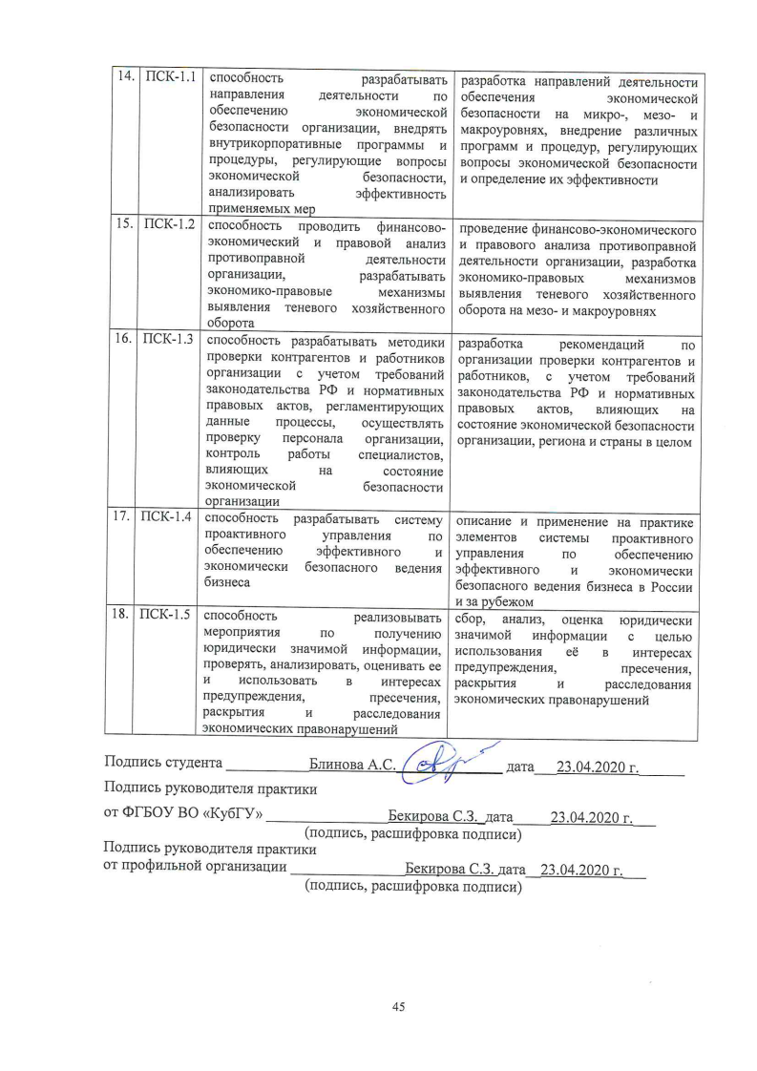

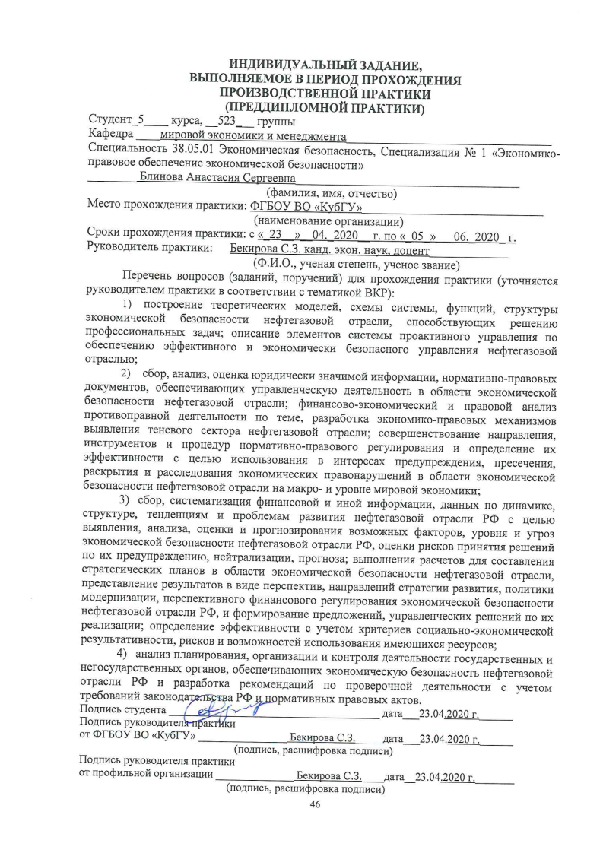

РАБОЧИЙ ГРАФИК (ПЛАН) ПРОВЕДЕНИЯ
ПРОИЗВОДСТВЕННОЙ ПРАКТИКИ
(ПРЕДДИПЛОМНОЙ ПРАКТИКИ)

Студент (ка)_5___ курса, __523______ группы
Кафедра ____мировой экономики и менеджмента__________________________________
Специальность 38.05.01 Экономическая безопасность
Специализация N 1 «Экономико-правовое обеспечение экономической безопасности»
___________Блинова Анастасия Сергеевна____________________________________
(фамилия, имя, отчество)
Место прохождения практики: __ФГБОУ ВО «КубГУ»______________________________
(наименование организации)
Сроки прохождения практики: с «_23__»__04_2020__ г. по «_05_»___06_2020_ г.
Руководитель практики: Бекирова С.З., канд. экон. наук, доцент_____________
(Ф.И.О., ученая степень, ученое звание)
№ п/п | Этапы работы (виды деятельности)  при прохождении практики | Сроки  выполнения | Отметка руководителя практики о выполнении
1 | Пройти инструктаж по ознакомлению с требованиями охраны труда, технике безопасности, пожарной безопасности | 23.04.2020 | выполнено
2 | Собрать информацию, изучить теорию проблемы и разработать модель системы экономической безопасности нефтегазовой отрасли; описать элементы проактивного управления по обеспечению экономической безопасности нефтегазовой отрасли | 24.04.2020 –  30.04.2020 | выполнено
3 | Собрать, проанализировать юридическую информацию, нормативно-правовые документы в области экономической безопасности нефтегазовой отрасли, сделать предложения совершенствования экономико-правовых механизмов предупреждения и выявления теневого сектора нефтегазовой отрасли; совершенствования нормативно-правового регулирования с целью использования в интересах предупреждения, пресечения, раскрытия и расследования экономических правонарушений в области экономической безопасности нефтегазовой отрасли на макро- и уровне мировой экономики; | 01.05.2020 – 08.05.2020 | выполнено
45 | Собрать, систематизировать, проанализировать финансовую и статистическую информацию, данные по динамике, структуре, тенденциям и проблемам развития нефтегазовой отрасли РФ, выявить и проанализировать угрозы экономической безопасности нефтегазовой отрасли РФ, выполнить расчеты темпов роста для прогноза и стратегических планов РФ в области экономической безопасности нефтегазовой отрасли. Представить направления стратегии, развития экономической безопасности нефтегазовой отрасли РФ и предложения, определить их эффективность | 11.05.2020 –  18.05.2020 | выполнено

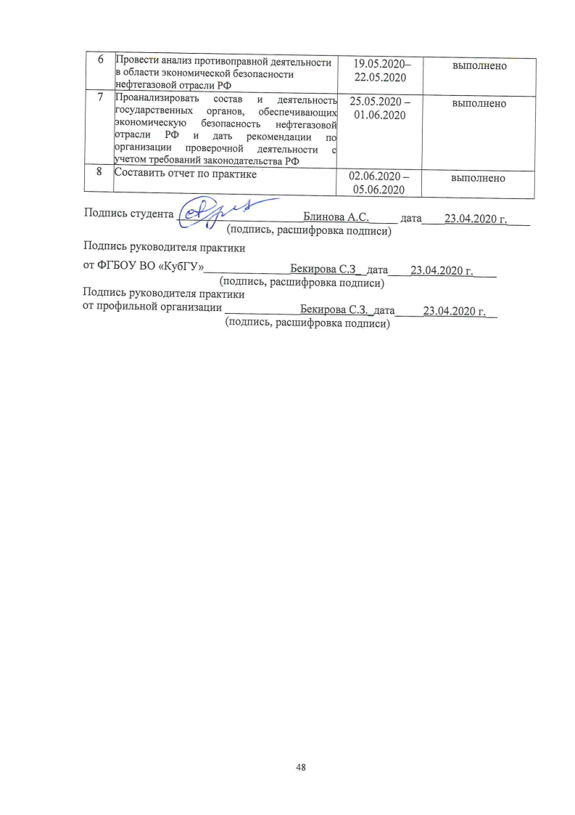

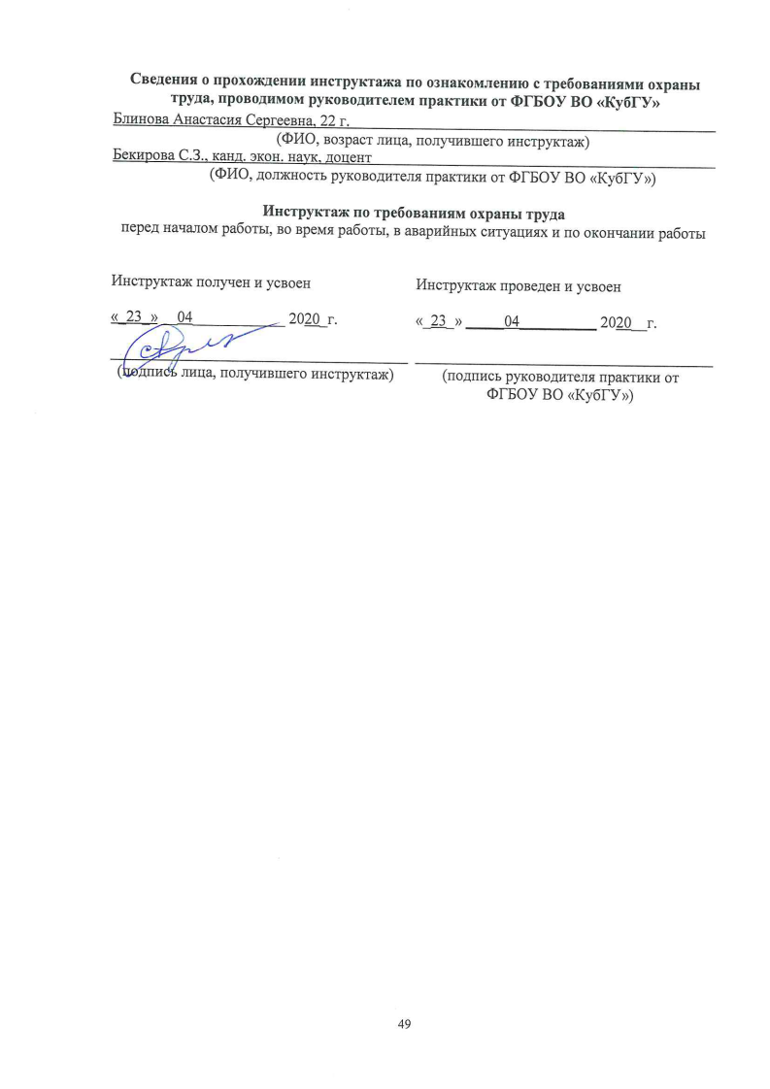

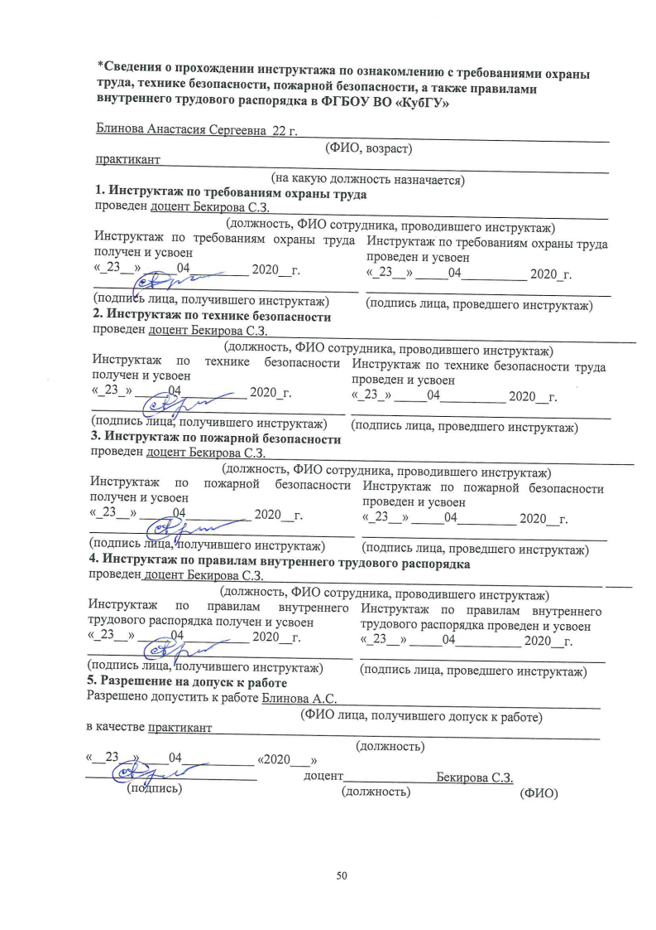

ДНЕВНИК ПРОХОЖДЕНИЯ ПРОИЗВОДСТВЕННОЙ ПРАКТИКИ
(ПРЕДДИПЛОМНОЙ ПРАКТИКИ)

Место прохождения практики__ ФГБОУ ВО «КубГУ»______________________________
Сроки практики: с __23.04.2020_________ по __05.06.2020___ г.

Дата | Содержание проведенной работы | Результат работы | Оценки, замечания и предложения по работе
23.04.2020 | Инструктаж по ознакомлению с требованиями охраны труда, технике безопасности, пожарной безопасности, а также правилами внутреннего трудового распорядка | Прошел инструктаж по ознакомлению с требованиями охраны труда, технике безопасности, пожарной безопасности, а также правилами внутреннего трудового распорядка | зачтено
24.04.2020 –  30.04.2020 | Собрать информацию, изучить теорию проблемы и разработать модель системы экономической безопасности нефтегазовой отрасли РФ; описать элементы проактивного управления по обеспечению экономической безопасности нефтегазовой отрасли | Собрал информацию, изучил теорию проблемы и разработал модель системы экономической безопасности нефтегазовой отрасли РФ; описал элементы проактивного управления по обеспечению экономической безопасности нефтегазовой отрасли | зачтено
01.05.2020 –  08.05.2020 | Собрать, проанализировать юридическую информацию, нормативно-правовые документы в области экономической безопасности нефтегазовой отрасли, сделать предложения совершенствования экономико-правовых механизмов предупреждения и выявления теневого сектора нефтегазовой отрасли; совершенствования нормативно-правового регулирования с целью использования в интересах предупреждения, пресечения, раскрытия и расследования экономических правонарушений в области экономической безопасности нефтегазовой отрасли на макро- и уровне мировой экономики. | Собрал, проанализировал юридическую информацию, нормативно-правовые документы в области экономической безопасности нефтегазовой отрасли, сделал предложения совершенствования экономико-правовых механизмов предупреждения и выявления теневого сектора нефтегазовой отрасли; совершенствования нормативно-правового регулирования с целью использования в интересах предупреждения, пресечения, раскрытия и расследования экономических правонарушений в области экономической безопасности нефтегазовой отрасли на макро- и уровне мировой экономики. | зачтено
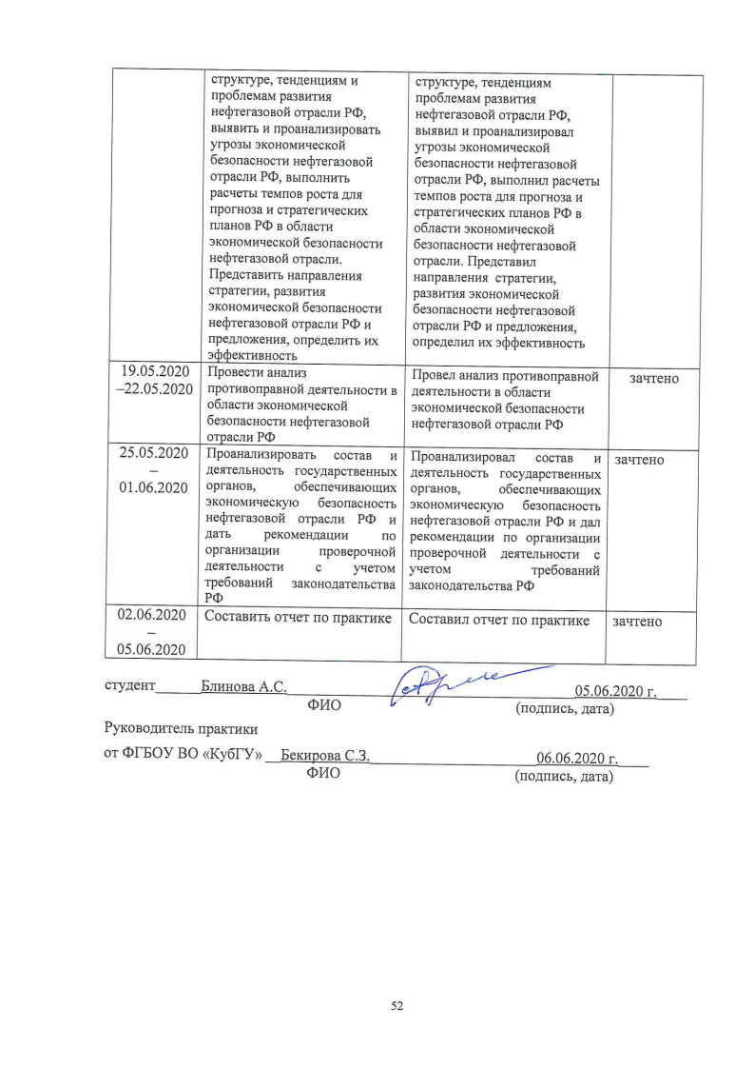
*ОТЗЫВ РУКОВОДИТЕЛЯ ПРАКТИКИ
ОТ __ФГБОУ ВО «КубГУ» _______
(наименование профильной организации)
О ПРОХОЖДЕНИИ ПРОИЗВОДСТВЕННОЙ ПРАКТИКИ
(ПРЕДДИПЛОМНОЙ ПРАКТИКИ)

Студент:___ Блинова Анастасия Сергеевна, 5 курс, группа_523___________________
Специальность 38.05.01 Экономическая безопасность, Специализация – №1 Экономико-правовое обеспечение экономической безопасности ________________________________
(Ф.И.О., курс, группа, направление подготовки, направленность (профиль))
проходил практику в период с «_23___» __04____ 2020 г. по «05_» _06____ 2020_ г.
в_ФГБОУ ВО «КубГУ»_________________________________________________________
(наименование организации)
в качестве___практикант________________________________________________________
(должность)
В период прохождения практики показал себя исполнительным, ответственным студентом, способным работать в коллективе, хорошо владеющим деловыми коммуникациями, готовым работать в команде и выполнять поставленные задачи _________________
______За время практики выполнил полно, на хорошем уровне поставленные руководителем задачи:____________________________________________________________________
– исследовал построение теоретических моделей, схемы системы, функций, структуры экономической безопасности нефтегазовой отрасли, способствующих решению профессиональных задач; описал элементы системы проактивного управления по обеспечению эффективного и экономически безопасного управления нефтегазовой отраслью;
– провел сбор, анализ, оценку юридически значимой информации, проанализировал нормативно-правовые документы, обеспечивающие управленческую и деятельность по предотвращению противоправной действий в области экономической безопасности нефтегазовой отрасли РФ; разработал предложения выявления теневого сектора, совершенствованию инструментов и процедур нормативно-правового регулирования с целью использования в интересах предупреждения, пресечения, раскрытия и расследования экономических правонарушений в области экономической безопасности нефтегазовой отрасли РФ;
– собрал, систематизировал финансово-экономическую, статистическую информацию, данные по динамике, структуре, тенденциям и проблемам развития нефтегазовой отрасли РФ с целью выявления, анализа, оценки и прогнозирования возможных факторов, уровня и угроз экономической безопасности нефтегазовой отрасли РФ, оценки рисков принятия решений по их предупреждению, нейтрализации, прогноза; выполнил расчеты для составления стратегических планов в области экономической безопасности нефтегазовой отрасли, представление результатов в виде перспектив, направлений стратегии развития, политики модернизации, перспективного финансового регулирования экономической безопасности нефтегазовой отрасли РФ, и формирование предложений по их реализации; определение эффективности с учетом критериев рисков и возможностей использования имеющихся ресурсов;
– проанализировал планирование, организацию и контроль деятельности государственных и негосударственных органов, обеспечивающих экономическую безопасность нефтегазовой отрасли РФ и разработка рекомендаций по проверочной деятельности с учетом требований законодательства РФ и нормативных правовых актов.
По результатам практики подтвердил теоретические знания и показал сформированность общепрофессиональных и профессиональных компетенций в области экономической безопасности. Имеет опыт практической деятельности, достоинством является выбор малоизученной темы и предложенные мероприятия по ее решению. Все задания выполнялись в указанные руководителем сроки.
Студент _______Блинова А.С._______________ заслуживает оценки ___зачтено_________
(Ф.И.О. студента)
_____________Бекирова С.З, канд. Экон. Наук, доцент______________________
(Ф.И.О., должность, подпись руководителя практики)
«__06___»______06____________2020_ г.
ОТЗЫВ

РУКОВОДИТЕЛЯ ПРОИЗВОДСТВЕННОЙ ПРАКТИКИ

(ПРЕДДИПЛОМНОЙ ПРАКТИКИ)

от ФГБОУ ВО «КубГУ»
о работе студента в период прохождения практики
________________________ Блинова Анастасия Сергеевна ________________________________
(Ф.И.О.)
Проходил практику в период с «_23____» __04____ 2020 г. по «05_» _06____ 2020_ г.
в_______ФГБОУ ВО «КубГУ»_________________________________________________________________
(наименование организации)
в____кафедра_мировой экономики и менеджмента__________________________________
(наименование структурного подразделения)
в качестве________практикант_________________________________________________________________
(должность)
Результаты работы состоят в следующем:
№ п/п | Код компетенции | Содержание компетенции (или её части) | Планируемые результаты при прохождении практики
1. | ПК-4 | способностью выполнять необходимые для составления экономических разделов планов расчеты, обосновывать их и представлять результаты работы в соответствии с принятыми стандартами | сбор, систематизация и выполнение расчетов для составления экономических разделов планов, а также представление результатов работы в соответствии с принятыми стандартами
2. | ПК-5 | способностью осуществлять планово-отчетную работу организации, разработку проектных решений, разделов текущих и перспективных планов экономического развития организации, бизнес-планов, смет, учетно-отчетной документации, нормативов затрат и соответствующих предложений по реализации разработанных проектов, планов, программ | осуществление планово-отчетной работы организации, разработка разделов текущих и перспективных планов экономического развития страны в целом и формирование предложений по реализации разработанных проектов, планов, программ
3. | ПК-30 | способностью строить стандартные теоретические и эконометрические модели, необходимые для решения профессиональных задач, анализировать и интерпретировать полученные результаты | построение стандартных теоретических или эконометрических моделей, способствующих решению профессиональных задач
4. | ПК-31 | способностью на основе статистических данных исследовать социально-экономические процессы в целях прогнозирования возможных угроз экономической безопасности | сбор статистических данных для исследования социально-экономических процессов организации, региона, страны с целью прогнозирования возможных угроз экономической безопасности
5. | ПК-32 | способностью проводить анализ возможных экономических рисков и давать им оценку, составлять и обосновывать прогнозы динамики развития основных угроз экономической безопасности | анализ и оценка возможных экономических рисков деятельности организации, региона или страны в целом и прогнозирование их основных угроз экономической безопасности
6. | ПК-33 | способностью анализировать и интерпретировать финансовую, бухгалтерскую и иную информацию, содержащуюся в учетно-отчетной документации, использовать полученные сведения для принятия решений по предупреждению, локализации и нейтрализации угроз экономической безопасности | анализ и интерпретация финансовой, бухгалтерской и иной информации, использование полученных сведений для принятия решений по предупреждению, локализации и нейтрализации угроз экономической безопасности
7. | ПК-34 | способностью проводить комплексный анализ угроз экономической безопасности при планировании и осуществлении инновационных проектов | проведение комплексного анализа угроз экономической безопасности при планировании и осуществлении инновационных проектов, программ и стратегий
8. | ПК-35 | способностью анализировать состояние и перспективы развития внешнеэкономических связей и их влияние на экономическую безопасность | анализ состояния и перспектив развития внешнеэкономических связей и их влияние на экономическую безопасность
9. | ПК-36 | способностью составлять прогнозы динамики основных экономических показателей деятельности хозяйствующих субъектов | анализ и прогноз динамики основных экономических показателей деятельности хозяйствующих субъектов
10. | ПК-41 | способностью принимать участие в разработке стратегии обеспечения экономической безопасности организаций, подготовке программ по ее реализации | разработка предложений по обеспечению экономической безопасности на микро-, мезо-, макроуровне и подготовка рекомендаций по их реализации
11. | ПК-42 | способностью планировать и организовывать служебную деятельность подчиненных, осуществлять контроль и учет ее результатов | планирование, организация и контроль служебной деятельности в государственных и негосударственных организациях на микро-, мезо-, макроуровнях
12. | ПК-43 | способностью принимать оптимальные управленческие решения с учетом критериев социально-экономической эффективности, рисков и возможностей использования имеющихся ресурсов | определение эффективности управленческих решений с учетом критериев социально-экономической результативности, рисков и возможностей использования имеющихся ресурсов
13. | ПК-44 | способностью осуществлять документационное обеспечение управленческой деятельности | работа с различными формами документов, обеспечивающих управленческую деятельность
14. | ПСК-1.1 | способность разрабатывать направления деятельности по обеспечению экономической безопасности организации, внедрять внутрикорпоративные программы и процедуры, регулирующие вопросы экономической безопасности, анализировать эффективность применяемых мер | разработка направлений деятельности обеспечения экономической безопасности на микро-, мезо- и макроуровнях, внедрение различных программ и процедур, регулирующих вопросы экономической безопасности и определение их эффективности
15. | ПСК-1.2 | способность проводить финансово-экономический и правовой анализ противоправной деятельности организации, разрабатывать экономико-правовые механизмы выявления теневого хозяйственного оборота | проведение финансово-экономического и правового анализа противоправной деятельности организации, разработка экономико-правовых механизмов выявления теневого хозяйственного оборота на мезо- и макроуровнях
16. | ПСК-1.3 | способность разрабатывать методики проверки контрагентов и работников организации с учетом требований законодательства РФ и нормативных правовых актов, регламентирующих данные процессы, осуществлять проверку персонала организации, контроль работы специалистов, влияющих на состояние экономической безопасности организации | разработка рекомендаций по организации проверки контрагентов и работников, с учетом требований законодательства РФ и нормативных правовых актов, влияющих на состояние экономической безопасности организации, региона и страны в целом
17. | ПСК-1.4 | способность разрабатывать систему проактивного управления по обеспечению эффективного и экономически безопасного ведения бизнеса | описание и применение на практике элементов системы проактивного управления по обеспечению эффективного и экономически безопасного ведения бизнеса в России и за рубежом
18. | ПСК-1.5 | способность реализовывать мероприятия по получению юридически значимой информации, проверять, анализировать, оценивать ее и использовать в интересах предупреждения, пресечения, раскрытия и расследования экономических правонарушений | сбор, анализ, оценка юридически значимой информации с целью использования её в интересах предупреждения, пресечения, раскрытия и расследования экономических правонарушений

В период прохождения практики показал себя исполнительным, ответственным студентом, способным к сбору, систематизации информации, анализу проблемы, анализу правовых документов , угроз, теневой деятельности, нарушений в области экономической безопасности и выработке управленческих решений. За время практики выполнил задания полно, на хорошем уровне, показал сформированность общепрофессиональных и профессиональных компетенций___
Индивидуальное задание выполнено полностью, частично, не выполнено
(нужное подчеркнуть)
Студент ________Блинова А.С._______________________ заслуживает оценки___зачтено_________
(Ф.И.О. студента)
____________ Бекирова С.З, кандидат экономических наук, доцент _
(Ф.И.О. должность руководителя практики)
________________________________________ «_06__»_июня___2020__г.
(подпись)

